POLITECHNIKA GDAŃSKA
WYDZIAŁ FIZYKI TECHNICZNEJ I MATEMATYKI STOSOWANEJ
STUDIA PODYPLOWE PROGRAMOWANIE I BAZY DANYCH 2015/16

TEMAT PROJEKTU: DOKUMENTACJA TECHNICZNA APLIKACJI „BLOG O FIRMIE”
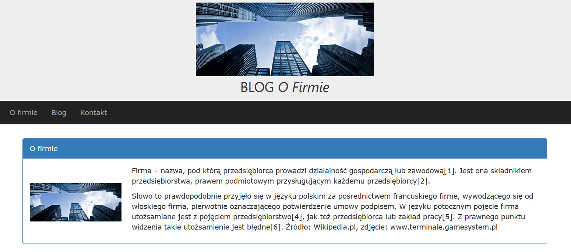

WYKONAŁ: mgr inż. Dawid SaRNECKI

copyright Dawid Sarnecki sarnecki.dawid@wp.pl, 2016
Spis treści
- Wstęp
- Opis wykorzystanych technologii
- Opis oprogramowania
- Instrukcja użytkownika
  - Elementy główne
  - Użytkownicy
    - Rejestracja użytkownika
    - Logowanie i utworzenie sesji
    - Panel użytkownika
    - Informacje o użytkownikach
    - Zarządzanie uprawnieniami i blokadą konta
  - Wpisy
    - Nowy wpis
    - zarządzenie wpisem
    - Zmiana statusu
    - Edycja wpisu
    - Przenoszenie do archiwum wpisów
    - zarządzanie archiwum wpisów
  - Komentarze
    - Dodawanie komentarzy
    - Usuwanie Komentarzy
- Struktura plików
- Klasy
  - Klasa Connection
    - Schemat
    - Opis pół
    - Opis metod
- Opis algorytmów wykorzystywanych w realizacji poszczególnych zadań
  - Komunikacja z bazą danych
  - Wyświetlanie elementów głównych
  - Użytkownicy
    - Rejestracja użytkownika
    - Logowanie i utworzenie sesji
    - Panel użytkownika
    - Informacje o użytkownikach
    - Zarządzanie uprawnieniami
    - Blokowanie konta użytkownika
  - Wpisy
    - Nowy wpis
    - Edycja wpisu
    - Zmiana statusu
    - Wyświetlanie wpisów
    - Przenoszenie do archiwum wpisów
    - z archiwum
    - Usuwanie wpisów
  - Komentarze
    - Dodawanie komentarzy
    - Usuwanie Komentarzy
- Struktura bazy danych
  - Opis
- Diagram ERR | numer strony
  - Tabele
    - Tabela User
    - Tabela BlogText
    - Tabela BlogCommnet
    - Tabela Activity
  - Wyzwalacze
  - Widoki
- Wykaz Literatury

- Wstęp
Dokumentacja opisuje aplikację sieciową – „Blog O firmie” i jest przeznaczona dla użytkowników i programistów.
- Co dokumentacja zawiera
  - część użytkową : opis aplikacji i jej przeznaczenie, wymagania, instrukcja obsługi
  - część techniczną: struktura plików, opis algorytmów dla poszczególnych zadań, stryktura bazy danych

- Opis wykorzystanych technologii
Aplikacje wykorzystuje następują technologie
- PHP 5
- MySQL 5.6
- HTML 5
- CSS3
- javascript
- Boostrap Framework

- Opis oprogramowania
Aplikacja pozwala wyświetlać stronę internetową składająca się z 3 zakładek:
- „O Firmie” : wyświetlanie grafiki i informacji tekstowych
- „Blog” : wyświetlanie wpisów, rejestracja i logowanie użytkownika, zarządzanie użytkownikami, dodawanie, edycja wpisów,zarządzanie wpisami, dodawanie i usuwanie komentarzy
- „Kontakt”: wyświetlanie aktualnej lokalizacji użytkownika na mapie Google
Wymagania dla działania aplikacji:
- dla serwera:
  - serwer Apache 2.0
  - serwer MySQL 5.6
- dla klienta:
  - aktualna przeglądarka internetowa (Mozilla Firefox, IE, Google Chrome)
Wyświetlany widok aplikacji automatycznie dostosowuje się do rozdzielczości wyświetlacza na urządzeniu, co zapewnia technologia responsywności wykorzystana w aplikacji.

- Instrukcja użytkownika
  - Elementy GŁÓWNE
- „O Firmie” : wyświetlanie grafiki i informacji tekstowych, widok ładuje się jako domyślny przy otwieraniu strony

- „Blog” : wyświetlanie aktywnych wpisów i dodanych komentarzy. Dodawanie komentarzy jest możliwe po zalogowanie się na konto
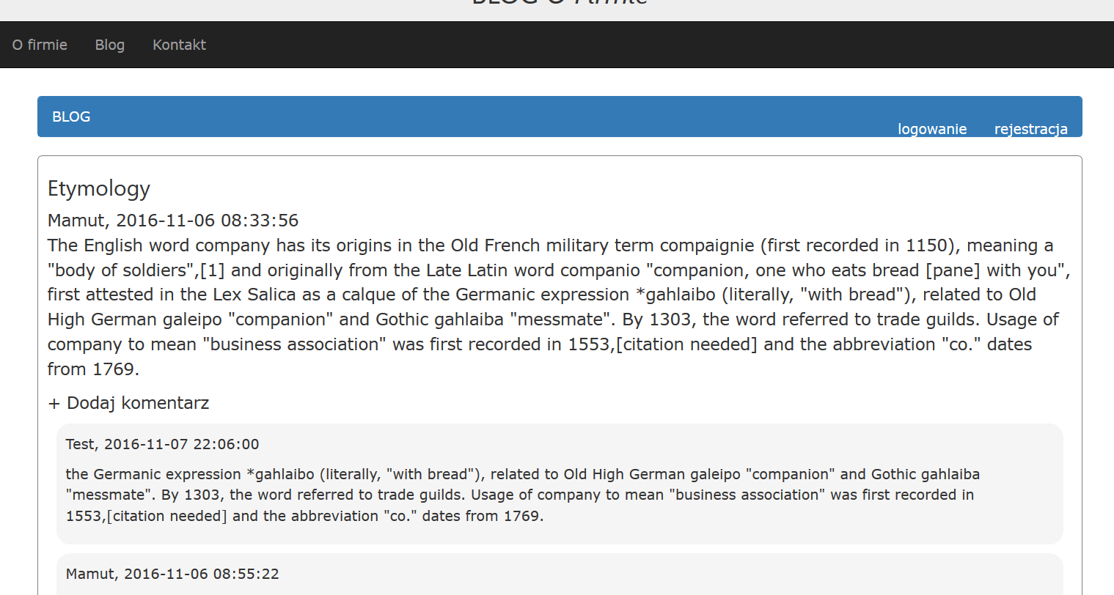

- „Kontakt”: wyświetlanie aktualnej lokalizacji użytkownika na mapie Google
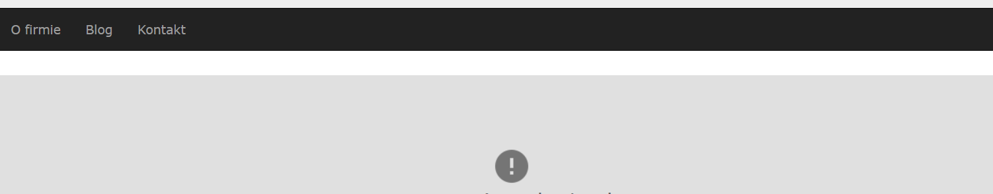

  - Użytkownicy
    - rejestracja użytkownika
Formularz rejestracji wyświetla się po kliknięciu na link „Rejestracja”. Rejestracja użytkownika jest możliwa po uzupełnieniu wszystkich pól formularza rejestracji.
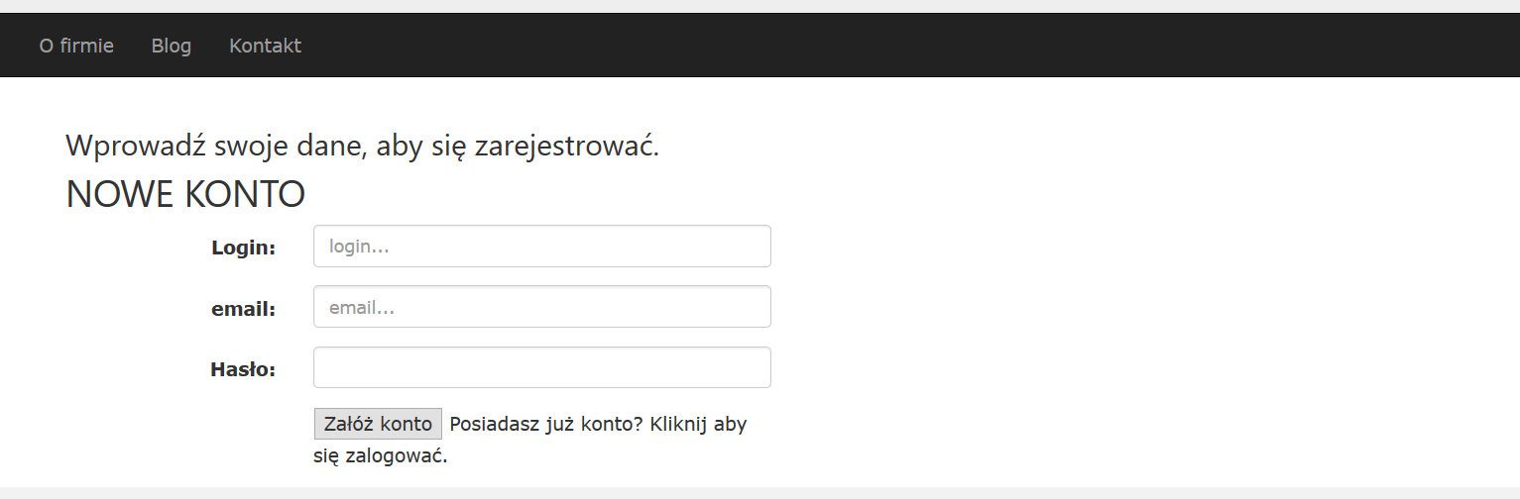

W przypadku nieuzupełnienia wszystkich pól pojawia się komunikat:

W przypadku gdy wprowadzony login już istnieje w bazie danych pojawia się komunikat:

    - Logowanie
Formularz logowanie wyświetla się po kliknięciu na link „Logowanie”, lub po założeniu nowego konta. Rejestracja użytkownika jest możliwa po uzupełnieniu wszystkich pól formularza rejestracji.
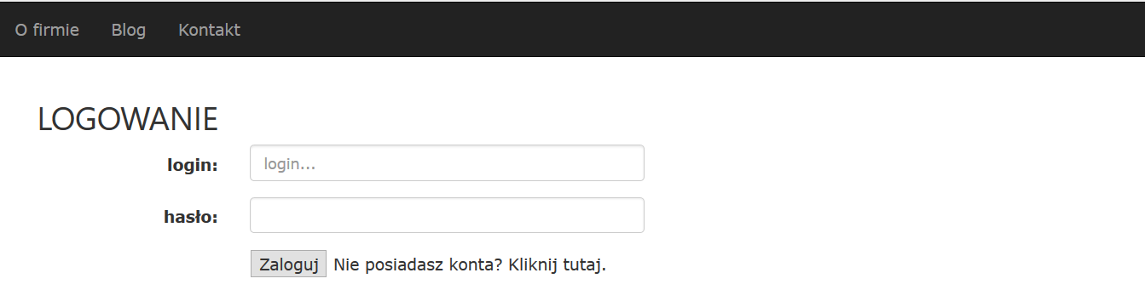

W przypadku nieuzupełnienia wszystkich pól pojawia się komunikat:
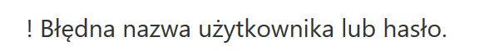

W przypadku gdy konto użytkownika zostało zablokowane pojawia się komunikat:

    - panel użytkownika
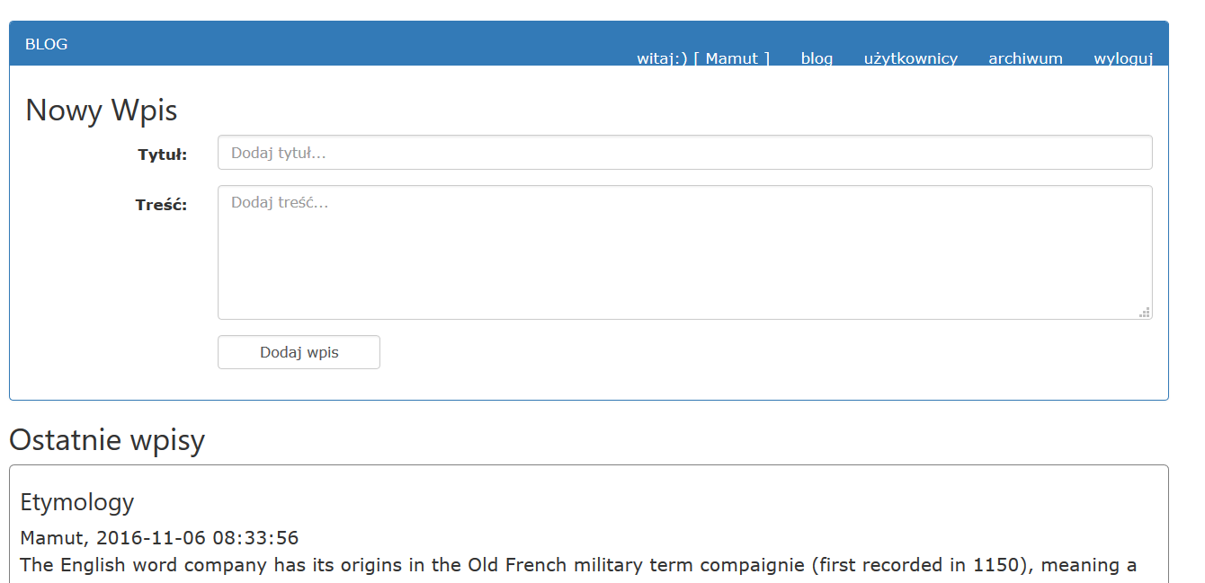

    - Informacje o użytkownikach
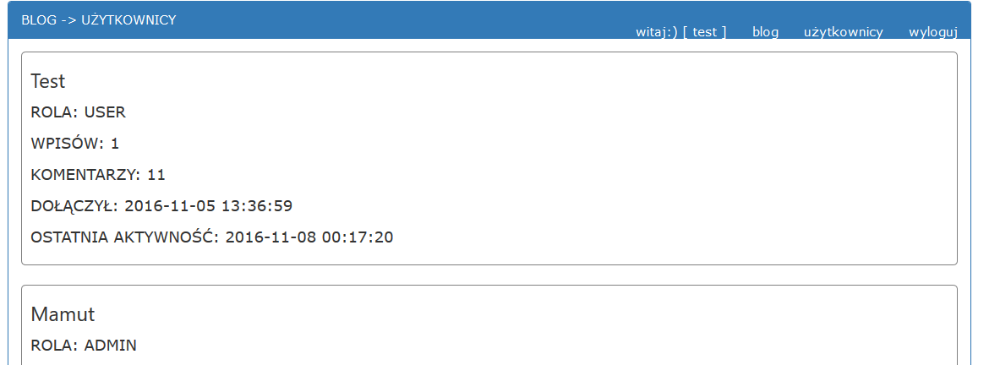

    - Zarządzanie uprawnieniami i blokadą konta
Użytkownik z rolą ADMIN ma możliwość zarządzania uprawnieniami. Przycisk „Zmień Rolę” umożliwia zmianę roli USER/ADMIN. Przycisk „Zablokuj/Odblokuj” umożliwia zablokowanie/odblokowanie konta.
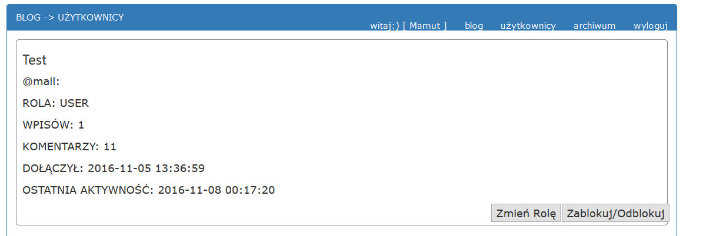

  - Wpisy
    - Nowy wpis
Aby dodać nowy wpis należy uzupełnić pola Tytuł, Treść i kliknąć przycisk „Dodaj wpis”.
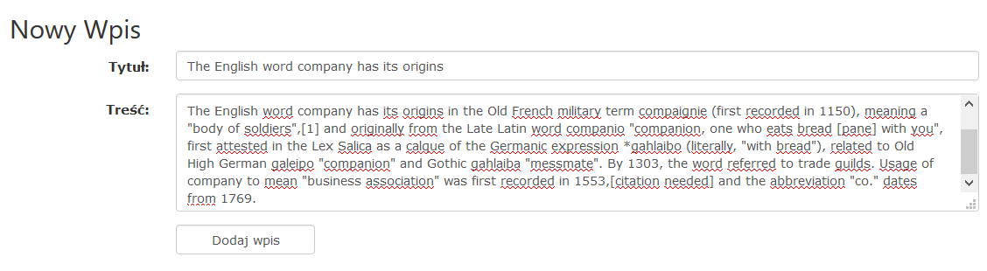

    - zarządzanie wpisem
Użytkownik z rolą ADMIN może edytować wszystkie wpisy, użytkownik USER tylko swoje wpisy.
Do zarządzania wpisem służą przyciski pojawiające się pod każdym wpisem.

    - Zmiana statusu wpisu
Status wpisu określa czy dany wpis jest widoczny dla niezalogowanego użytkownika. Domyślnym statusem dla nowych wpisów jest status „Ukryty”.
Pod każdym wpisem pojawia się aktualny status wpisu, a obok niego przycisk Ukryj(Wyświetl) zmieniający status wpisu.
    - Edycja wpisu
Po kliknięciu na przycisk „Edytuj” pojawia się okno edycji wpisu
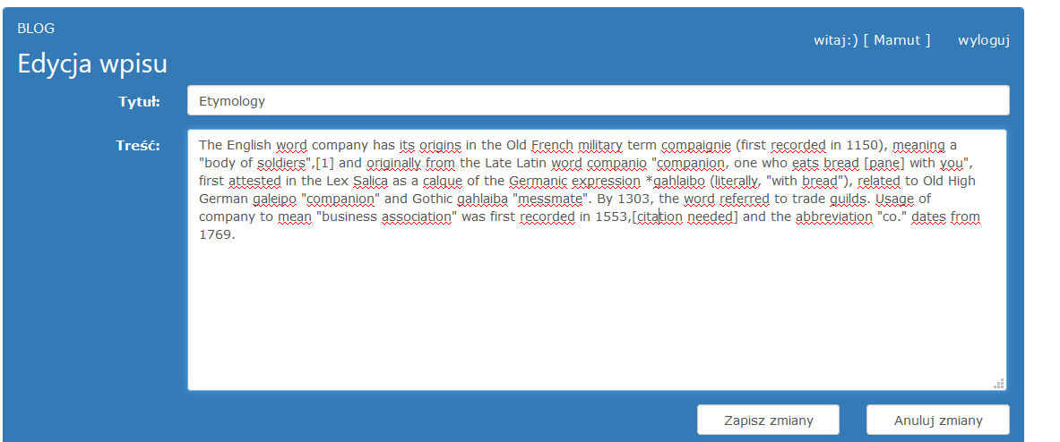

    - Przenoszenie do archiwum wpisów
Po kliknięciu na przycisk „Do archiwum” wpis zostaje przeniesiony do do Archiwum wpisów. Dostęp do zakładki archiwum ma tylko użytkownik z rolą ADMIN.
    - zarządzanie archiwum wpisów
Po kliknięciu na przycisk „Archiwum” (widoczny tylko dla użytkownika z rolą ADMIN) zostaje wyświetlone Archiwum wpisów.
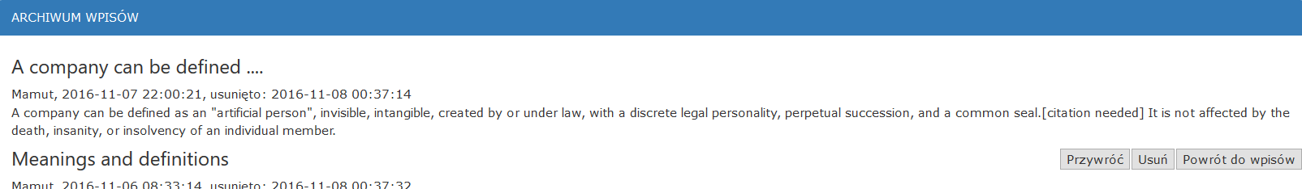

Przycisk „Przywróć” przywraca wpis wraz z przypisanymi do niego komentarzami.
Przycisk „Usuń” usuwa wpis z bazy danych wraz z przypisanymi do niego komentarzami.

  - Komentarze
    - Dodawanie komentarzy
Przycisk „Skomentuj” otwiera widok dodawania komentarza.
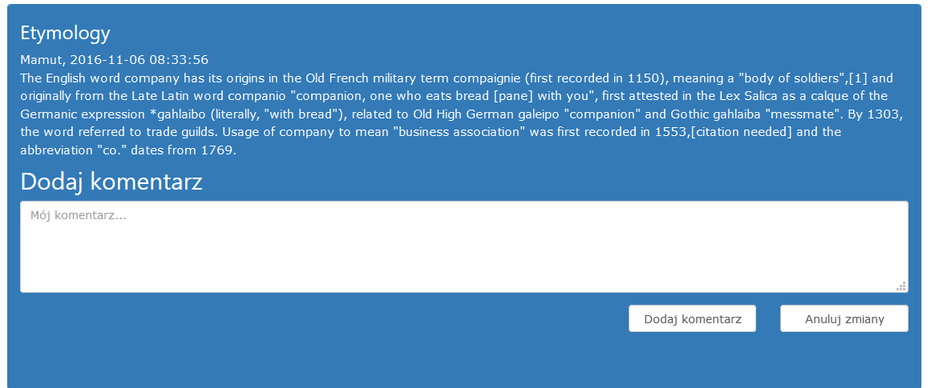

    - Usuwanie Komentarzy
Przycisk „Usuń” umożliwia usuwanie komentarzy. Widoczność przycisku jest uzależniona od roli użytkownika. Rola USER pozwala na wyświetlanie przycisku tylko pod komentarzami zalogowanego użytkownika. Dla roli ADMIN przycisk wyświetla się dla wszystkich komentarzy.
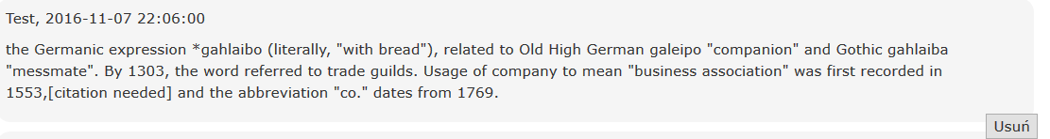

- Struktura plików
katalog główny | katalogi /source i /files
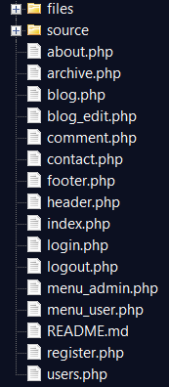 | 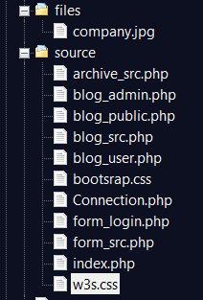

- Klasy
  - Klasa Connection
    - Schemat
    - Opis pół
    - Opis metod
- Opisy algorytmów
  - Komunikacja z bazą danych
  - Wyświetlanie elementów stałych
  - Użytkownicy
    - Informacje o użytkownikach
    - Logowanie i utworzenie sesji
    - Panel użytkownika
    - Informacje o użytkownikach
    - Zarządzanie uprawnieniami
    - Blokowanie konta użytkownika
  - Wpisy
    - Nowy wpis
    - Edycja wpisu
    - Zmiana statusu
    - Wyświetlanie wpisów
    - Wyświetlanie wpisów
    - Przywracanie z archiwum wpisów
    - Usuwanie wpisów
  - komentarze
    - Dodawanie komentarzy
    - Usuwanie Komentarzy
  - Usuwanie Komentarzy
- Struktura bazy danych
  - Opis
  - Diagram ERR
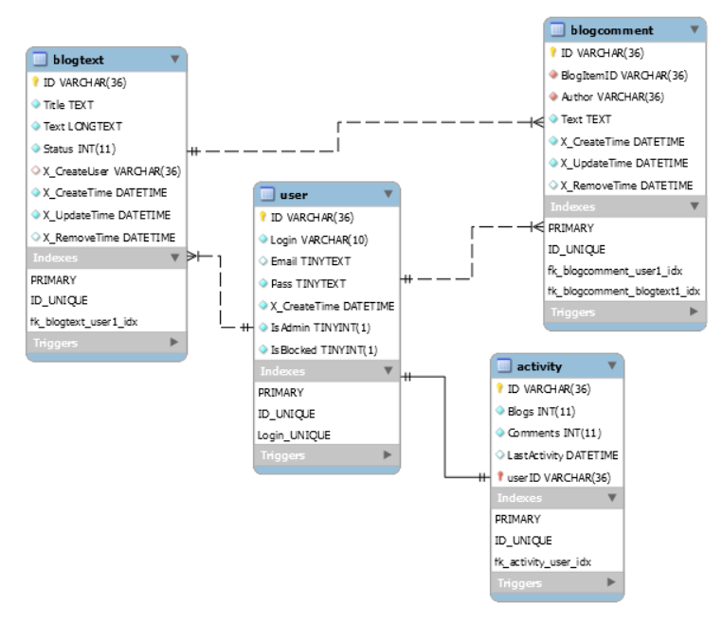

  - Tabele
    - Tabela User
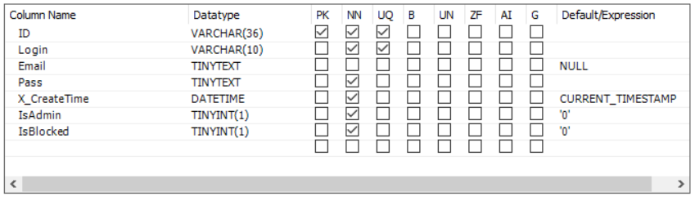

    - Tabela BlogText
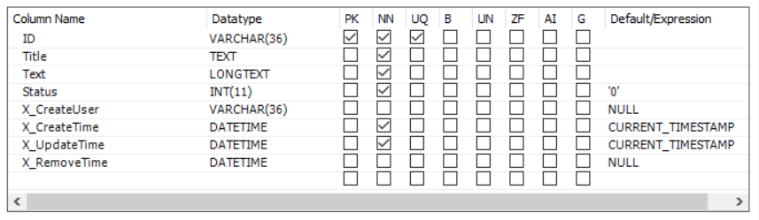

    - Tabela BlogCommnet
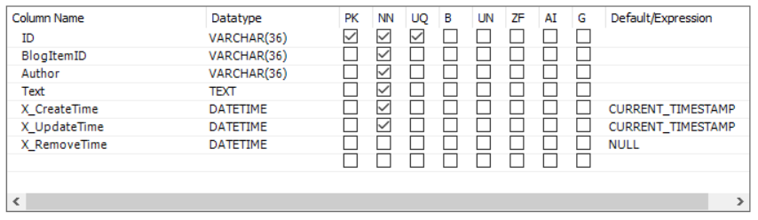

    - Tabela Activity
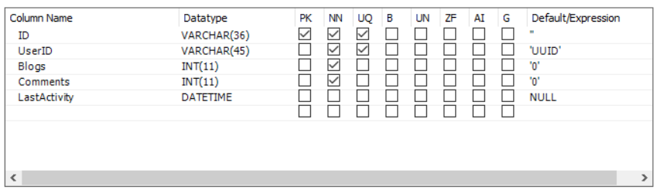

  - Wyzwalacze
    - Tabela User [ BEFORE INSERT ]

    - c

    - s

    - Tabela BlogText [ AFTER INSERT ]
TRIGGER `sdbm`.`blogtext_AFTER_INSERT`
AFTER INSERT ON `blogtext` FOR EACH ROW
BEGIN
DECLARE x INT;
SET x = (SELECT Blogs FROM Activity WHERE UserID = NEW.X_CreateUser);
UPDATE Activity SET Activity.Blogs = x+1, LastActivity = now()
WHERE UserID = NEW.X_CreateUser;
END

    - Tabela BlogCommnet [ AFTER INSERT ]
TRIGGER `sdbm`.`blogcomment_AFTER_INSERT`
AFTER INSERT ON `blogcomment` FOR EACH ROW
BEGIN
DECLARE x INT;
SET x = (SELECT Comments FROM Activity WHERE UserID = NEW.X_CreateUser);
UPDATE Activity SET Activity.Comments = x+1, LastActivity = now()
WHERE UserID = NEW.Author;
END

    - Tabela Activity

  - Widoki
    - widok: all_blog

CREATE
ALGORITHM = UNDEFINED
DEFINER = `root`@`localhost`
SQL SECURITY DEFINER
VIEW `all_blog` AS
SELECT
`blogtext`.`Title` AS `Title`,
`blogtext`.`Status` AS `Status`,
`user`.`Login` AS `Login`,
`blogtext`.`Text` AS `Text`,
`blogtext`.`X_UpdateTime` AS `X_UpdateTime`,
`blogtext`.`X_RemoveTime` AS `X_RemoveTime`,
`blogtext`.`X_CreateUser` AS `X_CreateUser`,
`blogtext`.`ID` AS `blogtext_id`
FROM
(`blogtext`
JOIN `user` ON ((`blogtext`.`X_CreateUser` = `user`.`ID`)))
WHERE
ISNULL(`blogtext`.`X_RemoveTime`)
ORDER BY `blogtext`.`X_UpdateTime` DESC

    - widok: blog_public
CREATE
ALGORITHM = UNDEFINED
DEFINER = `root`@`localhost`
SQL SECURITY DEFINER
VIEW `blog_public` AS
SELECT
`all_blog`.`Title` AS `Title`,
`all_blog`.`Status` AS `Status`,
`all_blog`.`Login` AS `Login`,
`all_blog`.`Text` AS `Text`,
`all_blog`.`X_UpdateTime` AS `X_UpdateTime`,
`all_blog`.`X_RemoveTime` AS `X_RemoveTime`,
`all_blog`.`X_CreateUser` AS `X_CreateUser`,
`all_blog`.`blogtext_id` AS `blogtext_id`
FROM
`all_blog`
WHERE
((`all_blog`.`Status` = 1)

    - widok: all_comments
CREATE
ALGORITHM = UNDEFINED
DEFINER = `root`@`localhost`
SQL SECURITY DEFINER
VIEW `all_comments` AS
SELECT
`blogcomment`.`BlogItemID` AS `BlogItemID`,
`blogcomment`.`Author` AS `Author`,
`blogcomment`.`Text` AS `Text`,
`blogcomment`.`X_CreateTime` AS `Time`,
`user`.`Login` AS `Login`
FROM
(`blogcomment`
JOIN `user` ON ((`blogcomment`.`Author` = `user`.`ID`)))
ORDER BY `blogcomment`.`X_CreateTime` DESC

    - widok: archive

CREATE
ALGORITHM = UNDEFINED
DEFINER = `root`@`localhost`
SQL SECURITY DEFINER
VIEW `archive` AS
SELECT
`blogtext`.`Title` AS `Title`,
`blogtext`.`Status` AS `Status`,
`user`.`Login` AS `Login`,
`blogtext`.`Text` AS `Text`,
`blogtext`.`X_UpdateTime` AS `X_UpdateTime`,
`blogtext`.`X_RemoveTime` AS `X_RemoveTime`,
`blogtext`.`X_CreateUser` AS `X_CreateUser`,
`blogtext`.`ID` AS `blogtext_id`
FROM
(`blogtext`
JOIN `user` ON ((`blogtext`.`X_CreateUser` = `user`.`ID`)))
WHERE
(`blogtext`.`X_RemoveTime` IS NOT NULL)
ORDER BY `blogtext`.`Status` DESC

Wykaz Literatury
- Learn Object Oriented PHP By Building a Complete Website, https://www.udemy.com/learn-object-oriented-php-by-building-a-complete-website/learn/v4/overview, Eduonix Learning Solutions, data dostępu: 2016-03-11 – 2016-05-11
- Nixon R.: PHP, MYSQL I JavaScript Wprowadzenie Przewodnik twórcy stron i aplikacji sieciowych, O'REILY, Helion 2015, Gliwice, Polska.
- Forta B.: SQL w mgnieniu oka wyd. IV, Helion

